السؤال الثالث :_ أمامك خارطة صماء حددي عليها التالي :_
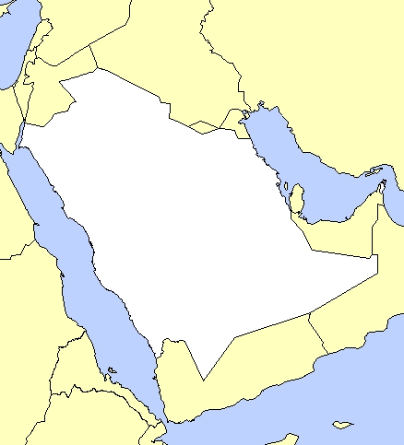

1_ دول شبه جزيرة العرب
2- الحدود البحرية والبرية
3- مضيق باب المندب ومضيق هرمز
3- صحراء الربع الخالي
4- سلسلة جبال الحجاز
5- هضبة نجد
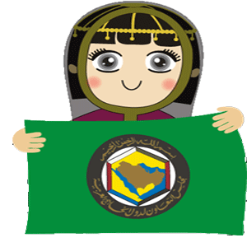
6- السهول الشرقية

